Formação de competências profissionais em alunos do curso de Fisioterapia de uma IES da região metropolitana de Belo Horizonte/MG: análise a partir das percepções dos discentes

Training of professional skills in students of the course of Physiotherapy of a IHE in the metropolitan region of Belo Horizonte/MG: analysis from the perceptions of students

Resumo

O objetivo deste artigo foi analisar e descrever as percepções dos discentes a respeito da contribuição do curso de graduação em fisioterapia na formação das competências profissionais dos futuros fisioterapeutas. Quanto ao processo metodológico a pesquisa caracterizou-se como de campo, quantitativa e descritiva com os estudantes do curso de Fisioterapia de uma Instituição de Ensino Superior - IES da região metropolitana de Belo Horizonte/MG. A análise se deu a partir de do modelo de Fleury e Fleury (2001) de competências profissionais. Concluiu-se que apenas em relação à competência saber mobilizar recursos de pessoas, financeiros e materiais os estudantes não se posicionaram favoravelmente no Curso de Fisioterapia da IES em estudo, mas opinaram que o Curso desenvolve as demais competências prescritas pelas DCN.

Palavras-chaves: Competências – Fisioterapia – Percepções - Discentes.

Abstract

The objective of this article was to analyze and describe the perceptions of students regarding the contribution of the undergraduate course in physical therapy in the training of professional skills of future physical therapists. Regarding the methodological process to research was characterized as field, quantitative and descriptive with the students in the course of Physiotherapy for an institution of Higher Education - IHE of the metropolitan region of Belo Horizonte/MG. The analysis was from the model of Fleury and Fleury (2001) of professional skills. It was concluded that only in relation to competence know mobilize resources of people, financial and material the students not ranked only favorably in Course of Physiotherapy the IHE under study, but opine that the Course develops the other powers prescribed by DCN.

Key-Words: Skills – Physiotherapy – Perceptions - Learners.

1 Introdução

O aumento do número de Instituições de Ensino Superiores – IES, associado ao crescimento vertiginoso de alunos que passaram a ter acesso ao ensino superior, conduziu ao questionamento quanto à formação da competência dos futuros profissionais que vão desempenhar as mais diversas atividades.
Nas últimas décadas, o que se nota é uma expansão desenfreada do número de IES. Neste aspecto, Benedito (2000) aferiu que no intervalo de pouco mais de 30 anos o sistema de ensino superior brasileiro passou por expressivas mudanças em sua morfologia, pois no início dos anos 60 contava com cerca de uma centena de instituições que abrigavam menos de cem mil estudantes. Já em 2000 esse sistema absorvia dois milhões e cem mil alunos matriculados na graduação e aproximadamente setenta e oito mil alunos nos cursos de pós-graduação stricto sensu, em todas as áreas do conhecimento.
Outro aspecto relevante é o grande número de instituições privadas, em contraponto ao pequeno número de instituições públicas que foram criadas. A esse respeito Benedito (2000) infere que a expansão do ensino de graduação verificada nas últimas décadas foi, em grande parte, atendida e patrocinada pelo segmento privado. A rede pública, especialmente as instituições federais, cresceu em um ritmo mais lento se comparada ao setor privado, encontrando dificuldade para atender à ampliação da demanda.
Diante desta expansão mercantil na área educacional, o autor (2000) concluiu que tudo leva a crer que a expansão dos ensinos de graduação e de pós-graduação foi estruturada a partir de lógicas e práticas acadêmicas bastante distintas. De certa forma, pode-se afirmar que a graduação se expandiu de forma desenfreada, sem planejamento estratégico a longo prazo, ao sabor das pressões da demanda por ensino superior e oriunda de grupos interessados em adquirir e/ou acumular um capital escolar. Cresceu também ao sabor da oferta, uma vez que a expansão em grande escala, como assinalado anteriormente, foi comandada pelo setor privado, portador de forte ethos empresarial, quase sempre voltado mais para a rentabilidade voraz de seus investimentos que para a busca sistemática de melhoria de ensino de graduação.
Face ao processo de ampliação do ensino superior no Brasil, o poder público se viu obrigado a ajustar as normas atinentes à educação a esta nova realidade. Desta feita, em 1996 foi promulgada a Lei nº 9.394/96 – Lei de Diretrizes e Bases da Educação Nacional - LDB, visando maior controle a partir de processos avaliativos mais rígidos.
Segundo Fagundes (2006), a LDB trouxe um enorme avanço, pois definiu o que pode, o que é e o que não é permitido em termos educacionais, as delimitações e as permissões constantes em sua estrutura, bem como permitiu traçar uma linha divisória em algum ponto razoável, para tornar possível a própria administração do sistema educacional brasileiro. Por isso, é vista aqui como um ordenamento jurídico de grande impacto nas IES, além de trazer em seu bojo a conjuntura de elementos inovadores para a educação brasileira.
Com a promulgação da referida lei foram estipuladas diretrizes curriculares básicas para os cursos de ensino superior. Assim, os currículos mínimos, antes vigentes, foram abolidos, o que por certo, possibilitou maior flexibilidade para as IES determinarem as competências e habilidades básicas necessárias aos profissionais das diversas áreas do conhecimento.
Outra importante característica da legislação pós LDB em relação às IES privadas é a relativa facilidade de entrada. O exame das condições iniciais de oferta de cursos concentra-se mais em questões de natureza material (instalações, número de livros, computadores) e outras, como corpo docente e projeto pedagógico, que são analisados em promessas e intenções.
Todavia, embora esta flexibilidade seja benéfica, pois proporciona maior autonomia às IES para elaborarem seus currículos, coloca em cheque a contribuição dos cursos de graduação na formação das competências profissionais dos discentes.
Diante da relevância das profissões da área de saúde para a sociedade, realizou-se uma pesquisa no curso de Fisioterapia de uma IES da região metropolitana de Belo Horizonte. Sendo assim, a formação da competência destes profissionais é de suma importância, pois proporcionará uma visão crítica das IES que possuem cursos nestas áreas do conhecimento.
Diante do exposto, o problema de pesquisa que foi desenvolvido caracteriza-se pelas alterações decorrentes da LDB que proporcionaram maior maleabilidade na elaboração do currículo do curso de graduação em fisioterapia e que influencia no processo de formação das competências profissionais necessárias ao desempenho da atividade do(a) futuro(a) fisioterapeuta. Para tanto, a pergunta que norteou esta pesquisa é: quais as percepções dos discentes a respeito da contribuição do curso de fisioterapia na formação e no desenvolvimento das competências profissionais?

O objetivo geral do estudo foi analisar e descrever as percepções dos discentes a respeito da contribuição do curso de graduação em fisioterapia de uma instituição de ensino da região metropolitana de Belo Horizonte na formação das competências profissionais dos futuros fisioterapeutas. Por sua vez, os objetivos específicos que delinearam a pesquisa foram os seguintes: descrever e analisar as determinações legais relativas às competências profissionais que são desenvolvidas no curso de graduação em fisioterapia; e descrever e analisar as percepções dos discentes do curso de graduação em fisioterapia na formação de suas competências profissionais.
O artigo foi estruturado a partir desta introdução, de um desenvolvimento composto pelo referencial teórico, metodologia, apresentação dos dados, discussão dos resultados, e, por fim, pelas considerações finais.

2 Referencial teórico

Este referencial teórico está dividido em quatro partes, a saber: LDB e a flexibilização curricular, competência profissional, diretrizes curriculares do curso de graduação em Fisioterapia e objetivos do Curso de Fisioterapia da IES localizada na região metropolitana de Belo Horizonte.

2.1 A LDB e a flexibilização curricular

Nas últimas décadas observou-se que a reforma educacional no Brasil consolidou-se a partir de ações políticas e legislativas de flexibilização curricular.
No que tange ao ensino superior Catani et al (2001) afirmam que na educação superior, sobretudo, a partir do primeiro mandato do Governo Fernando Henrique Cardoso (1995-1998) a flexibilidade e a avaliação foram eixos da reconfiguração deste nível de ensino. Outras análises destacam, ainda, o processo de diversificação e diferenciação da educação superior no Brasil, quer seja do ponto de vista institucional, quer seja da oferta de cursos e de suas modalidades de organização (Dourado; Oliveira, 1999).
Catani et al (2001) informam ainda que a reforma curricular dos cursos de graduação foi iniciada, concretamente, pela SESu/MEC através do Edital no 4, de 4 de dezembro de 1997, no qual solicitou-se que as IES enviassem propostas para a elaboração das Diretrizes Curriculares dos cursos de graduação.
As propostas seriam a base para o trabalho das Comissões de Especialistas de Ensino de cada área, que se pautariam, ainda, nos seguintes princípios: a) flexibilidade na organização curricular; b) dinamicidade do currículo; c) adaptação às demandas do mercado de trabalho; d) integração entre graduação e pós-graduação; e) ênfase na formação geral; f ) definição e desenvolvimento de competências e habilidades gerais. Em suma, o objetivo geral que vem orientando a reforma é, justamente, “tornar a estrutura dos cursos de graduação mais flexível”. (CATANI et al, 2001, p. 73-74)
De acordo com Bastos (2006) na sequência dos encaminhamentos legais para a Regulamentação da LDB, foi aprovado o Plano Nacional de educação (Lei nº 10.172/01), que em seus objetivos e metas, prevê o estabelecimento, em âmbito nacional, de diretrizes que assegurem a flexibilidade dos currículos de graduação.
Portanto, para Bastos (2006) as universidades foram se reorganizando a partir da última década do Século XX, no que diz respeito aos seus projetos pedagógicos, dentro deste cenário legislativo denominado reconfiguração curricular da educação superior brasileira.

2.2 Competência profissional

Antes de adentrar ao conceito de competência profissional é preciso estabelecer os conceitos de competência e profissão (profissionalismo), respectivamente.
Para Pcchiai (2008) o termo competência tem origem no fim da Idade Média. Inicialmente restrito à linguagem jurídica, significava que determinada corte, tribunal ou indivíduo era ‘competente” para realizar um dado julgamento. Era considerada a “capacidade de apreciar e julgar certas questões ou realizar determinados atos”. Todavia, com o passar dos anos, o conceito passou a ter maior abrangência e a englobar os conhecimentos, as habilidades e as experiências voltadas para o exercício de uma função na empresa, a saber: o entendimento que não se restringe somente às fronteiras do ambiente de trabalho; e a evolução do mundo do trabalho, caracterizada por flexibilidade, incertezas, transitoriedade e transversalidade, que contribuem para a formação de um conceito mais dinâmico.
Assim, Pcchiai (2008) define competência como sendo as características demonstráveis de um indivíduo que incluem conhecimentos, habilidades e comportamentos ligados diretamente à performance. Um conjunto de capacidades humanas que justificam uma alta performance.
Segundo Fleury e Fleury (2001) competência é uma palavra do senso comum, utilizada para designar uma pessoa qualificada para realizar alguma coisa. O seu oposto, ou o seu antônimo, não implica apenas a negação desta capacidade, mas guarda um sentimento pejorativo, depreciativo. Chega mesmo a sinalizar que a pessoa se encontra ou se encontrará brevemente marginalizada dos circuitos de trabalho e de reconhecimento social.
Le Boterf, em citação de Fleury e Fleury (2001), situa a competência numa encruzilhada, com três eixos formados pela pessoa (sua biografia, socialização), pela sua formação educacional e pela sua experiência profissional. A competência é o conjunto de aprendizagens sociais e comunicacionais nutridas a montante pela aprendizagem e formação e a jusante pelo sistema de avaliações.
De acordo com Machado (2003) por mais digno que seja todo trabalho honrado, nem toda ocupação constitui uma profissão. Observa-se, nos dias atuais, um quadro de ocupações muito volátil. O esmigalhamento das tarefas no universo do trabalho conduz à perda do significado do mesmo e a uma descaracterização da idéia de profissão. Em alguns casos, não temos dúvidas: falamos de profissionais da Educação, de profissionais da Saúde, de profissionais da Justiça, de profissionais das Forças Armadas, por exemplo.
Para Machado (2003) três são os ingredientes fundamentais da idéia de profissionalismo. Em primeiro lugar, um profissional exibe uma imprescindível competência técnica. Em segundo lugar o comprometimento com projetos que ultrapassam em muito seus interesses pessoais, ou seja, o comprometimento público, é ingrediente decisivo na construção da noção de profissionalismo. Por fim, o terceiro ingrediente que compõe a idéia de profissionalismo trata-se da imprescindível auto-regulação do exercício profissional. De fato, o próprio compromisso público depende essencialmente de tal auto-regulação, e nesse sentido, as associações de classe desempenham um papel fundamental.
Delimitados os conceitos de competência e profissionalismo resta esclarecer a relação entre competência e profissão.
De acordo com Machado (2003) competência e profissionalismo são duas palavras muito presentes no discurso educacional, ainda que com conotações variadas, oscilando, algumas vezes, entre pólos antagônicos. No que se refere à competência, por um lado, há o elogio da mesma como um saber fazer que se situa entre o know how e o savoir faire, uma capacidade de mobilização de recursos com discernimento; por outro lado, a competência evoca, às vezes, uma associação direta com a competição, com a concorrência predatória, concentrando-se as atenções na dimensão técnica de tal noção. Simetricamente, o profissionalismo convive, por um lado, com a ideia de um saber técnico, de um fazer tecnicamente bem realizado, e por outro, com o modo de ação de quem, muito além da competência técnica, imprime um sentido ético a suas ações, em conseqüência de compromissos com projetos e valores socialmente acordados.
Em síntese, Fleury e Fleury (2001) definem as competências profissionais como “um saber agir responsável e reconhecido, que implica em mobilizar, integrar, transferir conhecimentos, recursos, habilidades, que agreguem valor econômico à organização, e valor ao indivíduo” (FLEURY; FLEURY, 2001:21). Estes saberes e seus significados estão explicitados no quadro 1.

Quadro 1 – Competências profissionais segundo Fleury e Fleury (2001)
Competência | Significados
Saber agir | - Saber o que e o por que faz.  - Saber julgar, escolher, decidir.
Saber mobilizar | - Saber mobilizar recursos de pessoas, processar e transmitir informações e conhecimentos, assegurando o entendimento da mensagem pelos outros.
Saber comunicar | - Compreender, processar, transmitir informações e conhecimentos, assegurando o entendimento das mensagens pelos outros.
Saber aprender | - Trabalhar o conhecimento e a experiência.  - Rever modelos mentais.  - Saber desenvolver-se e propiciar o desenvolvimento dos outros.
Saber comprometer-se | - Saber engajar-se e comprometer-se com os objetivos da organização.
Saber assumir responsabilidades | - Ser responsável, assumindo os riscos e as conseqüências de suas ações, e ser, por isso, reconhecido.
Ter visão estratégica | - Conhecer e entender o negócio da organização, seu ambiente, identificando oportunidades, alternativas..
Fonte: Fleury e Fleury (2001:22)

2.3 Diretrizes curriculares do curso de graduação em Fisioterapia

A Resolução CNE/CES nº 4, de 19 de fevereiro de 2002 institui as diretrizes curriculares nacionais do curso de graduação em fisioterapia.
De acordo com o Art. 4º da Resolução CNE/CES nº 4 a formação do Fisioterapeuta tem por objetivo dotar o profissional dos conhecimentos requeridos para o exercício das seguintes competências e habilidades gerais:
- Atenção à saúde: os profissionais de saúde, dentro de seu âmbito profissional,devem estar aptos a desenvolver ações de prevenção, promoção, proteção e reabilitação da saúde, tanto em nível individual quanto coletivo. Cada profissional deve assegurar que sua prática seja realizada de forma integrada e contínua com as demais instâncias do sistema de saúde, sendo capaz de pensar criticamente, de analisar os problemas da sociedade e de procurar soluções para os mesmos. Os profissionais devem realizar seus serviços dentro dos mais altos padrões de qualidade e dos princípios da ética/bioética, tendo em conta que a responsabilidade da atenção à saúde não se encerra com o ato técnico, mas sim, com a resolução do problema de saúde, tanto em nível individual como coletivo;
- Tomada de decisões: o trabalho dos profissionais de saúde deve estar fundamentado na capacidade de tomar decisões visando o uso apropriado, eficácia e custoefetividade, da força de trabalho, de medicamentos, de equipamentos, de procedimentos e de práticas. Para este fim, os mesmos devem possuir competências e habilidades para avaliar, sistematizar e decidir as condutas mais adequadas, baseadas em evidências científicas;
- Comunicação: os profissionais de saúde devem ser acessíveis e devem manter a confidencialidade das informações a eles confiadas, na interação com outros profissionais de saúde e o público em geral. A comunicação envolve comunicação verbal, não- verbal e habilidades de escrita e leitura; o domínio de, pelo menos, uma língua estrangeira e de tecnologias de comunicação e informação;
- Liderança: no trabalho em equipe multiprofissional, os profissionais de saúde deverão estar aptos a assumirem posições de liderança, sempre tendo em vista o bem estar da comunidade. A liderança envolve compromisso, responsabilidade, empatia, habilidade para tomada de decisões, comunicação e gerenciamento de forma efetiva e eficaz;
- Administração e gerenciamento: os profissionais devem estar aptos a tomar iniciativas, fazer o gerenciamento e administração tanto da força de trabalho, dos recursos físicos e materiais e de informação, da mesma forma que devem estar aptos a serem empreendedores, gestores, empregadores ou lideranças na equipe de saúde; e
- Educação permanente: os profissionais devem ser capazes de aprender continuamente, tanto na sua formação, quanto na sua prática. Desta forma, os profissionais de saúde devem aprender a aprender e ter responsabilidade e compromisso com a sua educação e o treinamento/estágios das futuras gerações de profissionais, mas proporcionando condições para que haja beneficio mútuo entre os futuros profissionais e os profissionais dos serviços, inclusive, estimulando e desenvolvendo a mobilidade acadêmico/profissional, a formação e a cooperação através de redes nacionais e internacionais.

2.4 Objetivos do Curso de Fisioterapia da IES localizada na região metropolitana de Belo Horizonte

De acordo com as diretrizes curriculares do curso, a proposta de formação de fisioterapeutas formulada pela IES assenta-se numa prática pedagógica centrada no processo de aprendizagem e lastreada por uma visão global e integrada da saúde que se orienta no sentido de garantir a melhoria do bem estar dos indivíduos e da sociedade.
Isto posto, são objetivos gerais do curso:
- Promover, de modo articulado e sinérgico, a competência profissional e a formação crítica – o desenvolvimento intelectual e suas habilidades como imprescindíveis a uma prática participativa e transformadora no campo específico de atuação na saúde e na sociedade como um todo;
- Formar fisioterapeutas dentro de sólidos valores que lhes possibilitem exercer sua profissão com responsabilidade, sendo crítico de liderança, consciência política, social e ética emancipadoras;
- Capacitar recursos humanos em Fisioterapia que, integrando-se aos diversos segmentos da sociedade, sejam capazes de iniciativas pessoais ou coletivas na busca de novas e pioneiras formas de atuação no mercado de trabalho;
- Incentivar o trabalho de pesquisa e investigação científica visando ao desenvolvimento da ciência e da tecnologia e da criação e difusão da cultura e, desse modo, desenvolver o entendimento do homem que transforma a si e ao meio em que vive.
São objetivos específicos do curso:
- Formar fisioterapeutas compromissados com a realidade socioeconômica, política e cultural da comunidade onde atua;
- Formar fisioterapeutas conhecedores das diversas opções de atuação profissional com capacidade técnica para assumir funções inerentes à profissões de saúde, nelas incluindo: orientação, coordenação e supervisão de pessoal auxiliar no desempenho de funções delegadas; coordenação, planejamento e avaliação de serviços de saúde em nível público e privado; exercício técnico com outros profissionais e programas de saúde individual ou coletiva; e utilização de sistemas visando a racionalização do trabalho com possibilidade de alta produtividade sem prejuízo da qualidade.

3 Metodologia

O estudo foi realizado por intermédio de uma pesquisa de campo, quantitativa e descritiva com os alunos do curso de fisioterapia de uma Instituição de Ensino Superior - IES da região metropolitana de Belo Horizonte/MG.
Os objetos de observação contemplados foram os alunos do curso de fisioterapia, selecionados por intermédio de critérios de acessibilidade e intencionalidade, ou seja, segundo a disponibilidade em responder ao questionário. O questionário foi direcionado a 25 estudantes dos dois últimos períodos do curso de graduação da IES localizada na região metropolitana de Belo Horizonte/MG, sendo que dezenove responderam. O quadro 02 apresenta as características do perfil dos estudantes de fisioterapia da IES pesquisada.

Quadro 2 – Perfil dos estudantes de fisioterapia da IES
Sexo | Estado Civil | Idade
Masculino – 5%  Feminino – 95% | Solteiro – 85%  Separado/Divorciado – 5%  Casado – 5%  União Estável – 5% | Menos de 20 anos – 18%  De 21 a 25 anos – 52%  De 26 a 30 anos – 12%  De 31 a 35 anos – 6%  De 36 a 40 anos – 6%  De 41 a 45 anos – 6%
Período do curso | Tempo de trabalho total (incluindo-se outros trabalhos além da área de fisioterapia) | Tempo de trabalho na área de fisioterapia (incluindo-se estágios)
8º Período – 48%  9º Período – 52% | Menos de 06 meses – 12%  De 07 a 12 meses – 16%  De 13 a 18 meses – 30%  De 19 a 24 meses – 6%  De 25 a 30 meses – 16%  Mais de 31 meses – 20% | Menos de 06 meses – 42%  De 07 a 12 meses – 36%  De 13 a 18 meses – 16%  De 19 a 24 meses – 6%  De 25 a 30 meses – 0%  Mais de 31 meses – 0%

Os objetos de análise, por sua vez, foram as competências profissionais dos alunos do curso de Fisioterapia. Foram utilizados como instrumentos de coleta de dados o levantamento e análise documental e questionários. Foram investigadas 23 competências relativas às profissões de modo geral, sendo que os alunos da IES indicaram em que medida concordam que o curso contribuiu ou tem contribuído efetivamente para o desenvolvimento dessas capacidades, de acordo com a escala: 1 – discordo completamente; 2 – discordo parcialmente; 3 – não concordo nem discordo; 4 – concordo parcialmente; e 5 – concordo completamente.
As 23 competências relativas às profissões foram analisadas a partir do modelo de Fleury e Fleury (2001), conforme o quadro 3.

Quadro 3 – Modelo de Fleury e Fleury (2001) X Competências
Competência | Competências
Saber agir | - Saber o que o aluno deve fazer na sua atuação profissional.  - Saber por que fazer determinados procedimentos.  - Saber julgar.  - Saber escolher.  - Saber decidir.
Saber mobilizar | - Saber mobilizar recursos de pessoas, financeiros, materiais.  - Criar sinergia entre os recursos disponíveis e mobilizados para o exercício de suas funções na organização que vai atuar.
Saber comunicar | - Compreender informações e conhecimentos transmitidos por outros membros da referida organização.  - Processar informações e conhecimentos.  - Transmitir informações e conhecimentos.
Saber aprender | - Assegurar o entendimento da mensagem transmitida para os outros membros da organização.  - Trabalhar o conhecimento e a experiência.  - Rever modelos mentais.  - Saber desenvolver-se para atuar com efetividade na sua área de atuação na organização.  - Saber propiciar o desenvolvimento dos outros.
Saber comprometer-se | - Saber engajar-se com os objetivos da organização.  - Saber comprometer-se com os objetivos da organização.
Saber assumir responsabilidades | - Ser responsável na sua área de atuação na organização da saúde.  - Assumir os riscos e as conseqüências de suas ações.  - Ser reconhecido na sua área de atuação como um profissional responsável e competente.
Ter visão estratégica | - Conhecer o negócio da organização e seu ambiente.  - Entender o negócio da organização e seu ambiente.  - Identificar oportunidades e alternativas de ação na organização.

Para tanto, foi realizado um levantamento documental acerca das diretrizes curriculares dos cursos de fisioterapia previstas na LDB e, também, os objetivos do curso de fisioterapia da IES localizada na região metropolitana de Belo Horizonte/MG. Notou-se que os objetivos preconizados pela IES foram traçados em consonância com as diretrizes básicas estipuladas na LDB

Posteriormente, foram encaminhados questionários para os estudantes dos dois últimos períodos do curso (25 estudantes), sendo que 19 estudantes responderam os questionários.
Os dados foram tabulados com a ajuda de uma planilha eletrônica (Excel). Posteriormente foram tratados, analisados e apresentados de forma clara e estruturada, o que permitiu alcançar os objetivos propostos.

4 Apresentação dos dados

A avaliação das competências se deu a partir das competências relativas às profissões de um modo geral, sendo que as 23 foram adaptadas dos saberes explicitados no modelo proposto por Fleury e Fleury (2001). Desta forma, avaliou-se se os estudantes entendem que o curso de Fisioterapia da IES pesquisada contribuí para a formação e desenvolvimento das competências necessárias para o exercício da profissão de fisioterapeuta. Os dados foram apresentados em sete subseções que representam os seguintes saberes: saber agir; saber mobilizar; saber comunicar; saber aprender; saber comprometer-se; saber assumir responsabilidades; e ter visão estratégica.

4.1 Saber agir

Os dados obtidos na Tabela 01 permitem verificar que:
- em relação à competência 1 saber o que o aluno deve fazer na sua atuação profissional 36,84% concordam completamente, 42,11% concordam parcialmente, 15,79% não concordam nem discordam e nenhum dos estudantes discordam (seja completamente ou parcialmente). 5,26% não responderam (deixaram em branco).
- em relação à competência 2 saber porque fazer determinados procedimentos 26,32% concordam completamente, 42,11% concordam parcialmente, 26,32% não concordam nem discordam e nenhum dos estudantes discordam (seja completamente ou parcialmente). 5,26% não responderam (deixaram em branco).
- em relação à competência 3 saber julgar 21,05% concordam completamente, 47,37% concordam parcialmente, 26,32% não concordam nem discordam; 5,26% discordam parcialmente; e nenhum estudante discorda completamente.
- em relação à competência 4 saber escolher 31,58% concordam completamente, 31,58% concordam parcialmente, 21,05% não concordam nem discordam; 10,53% discordam parcialmente; e nenhum estudante discorda completamente. 5,26% não responderam (deixaram em branco).
- em relação à competência 5 saber julgar 42,11% concordam completamente, 26,32% concordam parcialmente, 26,32% não concordam nem discordam; 5,26% discordam parcialmente; e nenhum estudante discorda completamente.

Tabela 1 – Saber agir
Saber agir
Escala |  | Competência 1 |  | Competência 2 |  | Competência 3 |  | Competência 4 |  | Competência 5
 |  | % | f | % | f | % | f | % | f | % | f
Cod | Descrição
1 | Discordo completamente | 0,00% | 0 | 0,00% | 0 | 0,00% | 0 | 0,00% | 0 | 0,00% | 0
2 | Discordo parcialmente | 0,00% | 0 | 0,00% | 0 | 5,26% | 1 | 10,53% | 2 | 5,26% | 1
3 | Não concordo nem discordo | 15,79% | 3 | 26,32% | 5 | 26,32% | 5 | 21,05% | 4 | 26,32% | 5
4 | Concordo parcialmente | 42,11% | 8 | 42,11% | 8 | 47,37% | 9 | 31,58% | 6 | 26,32% | 5
5 | Concordo completamente | 36,84% | 7 | 26,32% | 5 | 21,05% | 4 | 31,58% | 6 | 42,11% | 8
0 | Não respondeu | 5,26% | 1 | 5,26% | 1 | 0,00% | 0 | 5,26% | 1 | 0,00% | 0
 |  | 100,00% |  | 100,00% |  | 100,00% |  | 100,00% |  | 100,00%

Acerca da competência saber agir, a análise do Gráfico 1 permite inferir que há uma predominância das respostas “concordo parcialmente” e “concordo completamente”.

Gráfico 1 – Saber agir
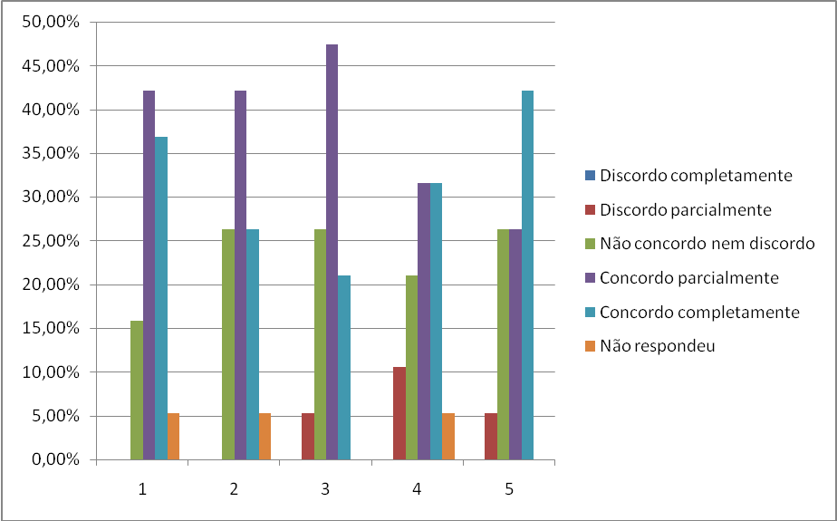

4.2 Saber mobilizar

Os dados obtidos na Tabela 2 permitem verificar que:
- em relação à competência 6 saber mobilizar recursos de pessoas, financeiros, materiais nenhum estudante concorda completamente, 21,05% concordam parcialmente, 31,58% não concordam nem discordam; 21,05% discordam parcialmente; e nenhum estudante discorda completamente. 26,32% não responderam (deixaram em branco).
- em relação à competência 7 criar sinergia entre os recursos disponíveis e mobilizados para o exercício de suas funções na organização onde vai atuar 26,32% concordam completamente, 36,84% concordam parcialmente, 5,26% não concordam nem discordam; 10,53% discordam parcialmente e 5,26% discordam completamente. 15,79% não responderam (deixaram em branco).

Tabela 2 – Saber mobilizar
Saber mobilizar
Escala |  | Competência 6 |  | Competência 7
 |  | % | f | % | f
Cod | Descrição
1 | Discordo completamente | 0,00% | 0 | 5,26% | 1
2 | Discordo parcialmente | 21,05% | 4 | 10,53% | 2
3 | Não concordo nem discordo | 31,58% | 6 | 5,26% | 1
4 | Concordo parcialmente | 21,05% | 4 | 36,84% | 7
5 | Concordo completamente | 0,00% | 0 | 26,32% | 5
0 | Não respondeu | 26,32% | 5 | 15,79% | 3
 |  | 100,00% |  | 100,00%

No que se refere à competência “saber mobilizar”, depreende-se do Gráfico 2 que em relação à competência 6 saber mobilizar recursos de pessoas, financeiros, materiais predominou a abstenção, haja vista que os estudantes em sua maioria não concordaram nem discordaram ou não responderam. Já em relação à competência 7 criar sinergia entre os recursos disponíveis e mobilizados para o exercício de suas funções na organização onde vai atuar, percebe-se que predominou a concordância (mesmo que parcial).

Gráfico 2 – Saber mobilizar
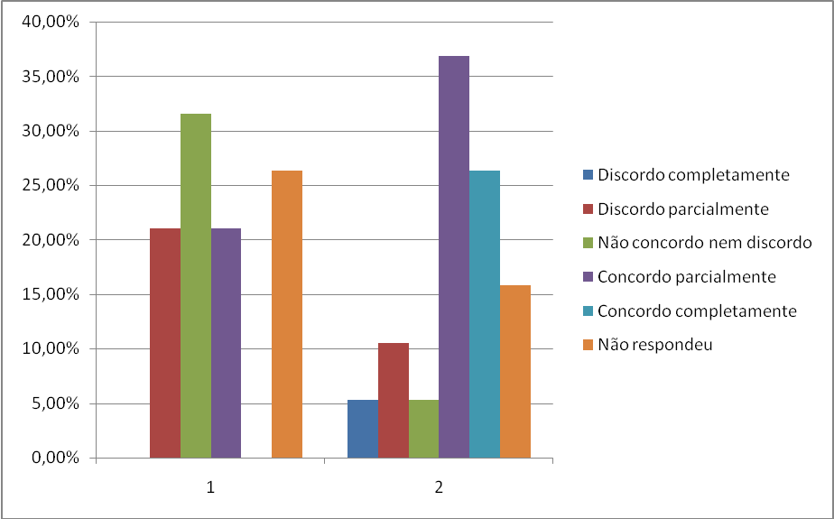

4.3 Saber comunicar

Os dados obtidos na Tabela 3 permitem verificar que:
- em relação à competência 8 compreender informações e conhecimentos transmitidos por outros membros da referida organização 10,53% concordam completamente, 47,37% concordam parcialmente, 21,05% não concordam nem discordam; 5,26% discordam parcialmente, e 10,53% discordam completamente. 5,26% não responderam (deixaram em branco).
- em relação à competência 9 processar informações e conhecimentos 26,32% concordam completamente, 52,63% concordam parcialmente, 10,53% não concordam nem discordam, 5,26% discordam parcialmente e nenhum estudante discorda completamente. 5,26% não responderam (deixaram em branco).
- em relação à competência 10 transmitir informações e conhecimentos 36,84% concordam completamente, 36,84% concordam parcialmente, 21,05% não concordam nem discordam e nenhum dos estudantes discordam (seja completamente ou parcialmente). 5,26% não responderam (deixaram em branco).

Tabela 3 – Saber comunicar
Saber comunicar
Escala |  | Competência 8 |  | Competência 9 |  | Competência 10
 |  | % | f | % | f | % | f
Cod | Descrição
1 | Discordo completamente | 10,53% | 2 | 0,00% | 0 | 0,00% | 0
2 | Discordo parcialmente | 5,26% | 1 | 5,26% | 1 | 0,00% | 0
3 | Não concordo nem discordo | 21,05% | 4 | 10,53% | 2 | 21,05% | 4
4 | Concordo parcialmente | 47,37% | 9 | 52,63% | 10 | 36,84% | 7
5 | Concordo completamente | 10,53% | 2 | 26,32% | 5 | 36,84% | 7
0 | Não respondeu | 5,26% | 1 | 5,26% | 1 | 5,26% | 1
 |  | 100,00% |  | 100,00% |  | 100,00%

Acerca da competência saber comunicar, a análise do Gráfico 3 permite inferir que há uma predominância das respostas “concordo parcialmente” e “concordo completamente”.

Gráfico 03 – Saber comunicar
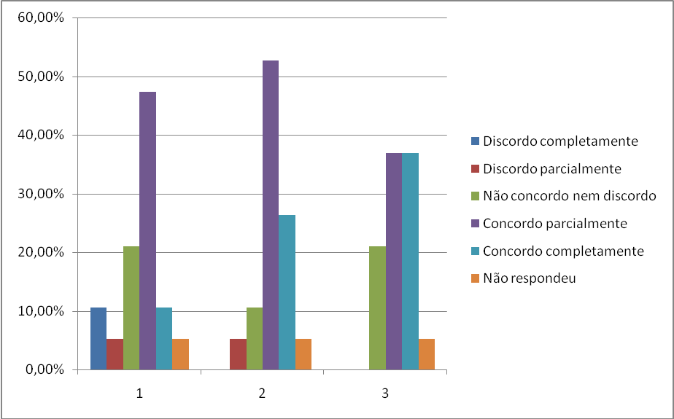

4.4 Saber aprender

Os dados obtidos na Tabela 4 permitem verificar que:
- em relação à competência 11 assegurar o entendimento da mensagem transmitida para os outros membros da referida organização 15,79% concordam completamente, 52,63% concordam parcialmente, 10,53% não concordam nem discordam; 10,53% discordam parcialmente, e 5,26% discordam completamente. 5,26% não responderam (deixaram em branco).
- em relação à competência 12 trabalhar o conhecimento e a experiência 31,58% concordam completamente, 31,58% concordam parcialmente, 15,79% não concordam nem discordam, 10,53% discordam parcialmente e nenhum estudante discorda completamente. 10,53% não responderam (deixaram em branco).
- em relação à competência 13 rever modelos mentais 10,53% concordam completamente, 42,11% concordam parcialmente, 21,05% não concordam nem discordam; 10,53% discordam parcialmente, e 5,26% discordam completamente. 10,53% não responderam (deixaram em branco).
- em relação à competência 14 saber desenvolver-se para atuar com efetividade na sua área na organização 36,84% concordam completamente, 31,58% concordam parcialmente, 15,79% não concordam nem discordam, 10,53% discordam parcialmente e nenhum estudante discorda completamente. 5,26% não responderam (deixaram em branco).
- em relação à competência 15 saber propiciar o desenvolvimento dos outros 15,79% concordam completamente, 42,11% concordam parcialmente, 21,05% não concordam nem discordam; 5,26% discordam parcialmente, e 5,26% discordam completamente. 10,53% não responderam (deixaram em branco)

Tabela 04 – Saber aprender
Saber aprender
Escala |  | Competência 11 |  | Competência 12 |  | Competência 13 |  | Competência 14 |  | Competência 15
 |  | % | f | % | f | % | f | % | f | % | f
Cod | Descrição
1 | Discordo completamente | 5,26% | 1 | 0,00% | 0 | 5,26% | 1 | 0,00% | 0 | 5,26% | 1
2 | Discordo parcialmente | 10,53% | 2 | 10,53% | 2 | 10,53% | 2 | 10,53% | 2 | 5,26% | 1
3 | Não concordo nem discordo | 10,53% | 2 | 15,79% | 3 | 21,05% | 4 | 15,79% | 3 | 21,05% | 4
4 | Concordo parcialmente | 52,63% | 10 | 31,58% | 6 | 42,11% | 8 | 31,58% | 6 | 42,11% | 8
5 | Concordo completamente | 15,79% | 3 | 31,58% | 6 | 10,53% | 2 | 36,84% | 7 | 15,79% | 3
0 | Não respondeu | 5,26% | 1 | 10,53% | 2 | 10,53% | 2 | 5,26% | 1 | 10,53% | 2
 |  | 100,00% |  | 100,00% |  | 100,00% |  | 100,00% |  | 100,00%

Acerca da competência saber aprender, a análise do Gráfico 4 permite inferir que há uma predominância das respostas “concordo parcialmente” e “concordo completamente”.

Gráfico 4 – Saber aprender
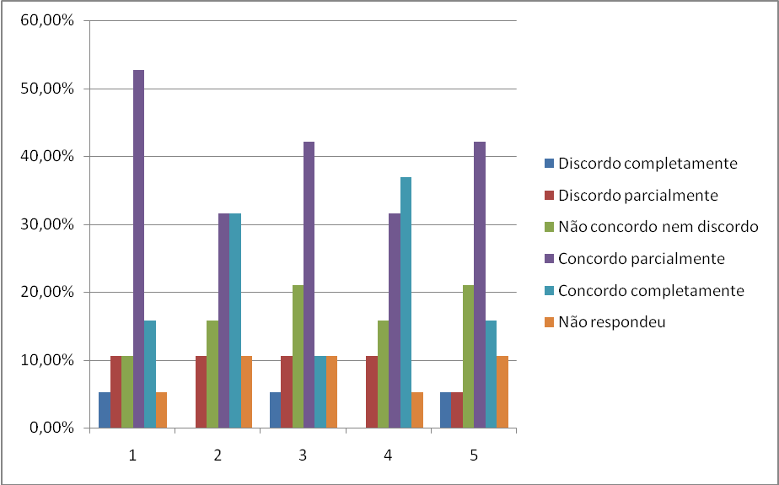

4.5 Saber comprometer-se

Os dados obtidos na Tabela 5 permitem verificar que:
- em relação à competência 16 saber comprometer-se com os objetivos da organização 15,79% concordam completamente, 42,11% concordam parcialmente, 21,05% não concordam nem discordam, 5,26% discordam parcialmente, e 5,26% discordam completamente. 10,53% não responderam (deixaram em branco).
- em relação à competência 17 ser responsável na sua área de atuação na organização de saúde 36,84% concordam completamente, 42,11% concordam parcialmente, 5,26% não concordam nem discordam, 10,53% discordam parcialmente, e 5,26% discordam completamente.

Tabela 5 – Saber comprometer-se
Saber comprometer-se
 |  | Competência 16 |  | Competência 17
Escala |  | % | f | % | f
Cod | Descrição
1 | Discordo completamente | 5,26% | 1 | 5,26% | 1
2 | Discordo parcialmente | 5,26% | 1 | 10,53% | 2
3 | Não concordo nem discordo | 21,05% | 4 | 5,26% | 1
4 | Concordo parcialmente | 42,11% | 8 | 42,11% | 8
5 | Concordo completamente | 15,79% | 3 | 36,84% | 7
0 | Não respondeu | 10,53% | 2 | 0,00% | 0
 |  | 100,00% |  | 100,00%

Acerca da competência saber comprometer-se, a análise do Gráfico 5 permite inferir que há uma predominância das respostas “concordo parcialmente” e “concordo completamente”.

Gráfico 05 – Saber comprometer-se
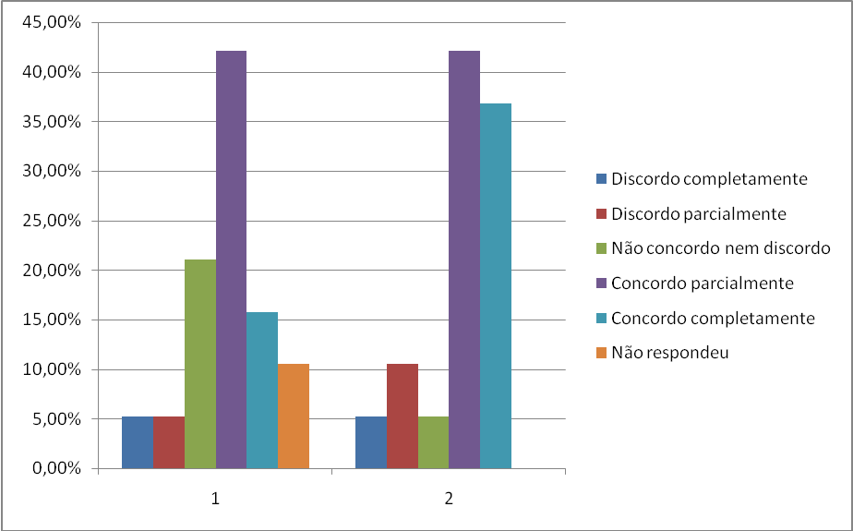

4.6 Saber assumir responsabilidades

Os dados obtidos na Tabela 06 permitem verificar que:
- em relação à competência 18 ser responsável na sua área de atuação na organização de saúde 52,63% concordam completamente, 26,32% concordam parcialmente, 15,79% não concordam nem discordam e nenhum dos estudantes discordam (seja completamente ou parcialmente). 5,26% não responderam (deixaram em branco).
- em relação à competência 19 assumir os riscos e as consequências de suas ações 47,37% concordam completamente, 31,58% concordam parcialmente, 10,53% não concordam nem discordam, 10,53% discordam parcialmente e nenhum estudante discorda completamente.
- em relação à competência 20 ser reconhecido na sua área de atuação como um profissional responsável e competente 47,37% concordam completamente, 31,58% concordam parcialmente, 5,26% não concordam nem discordam; 10,53% discordam parcialmente, e 5,26% discordam completamente.

Tabela 6 – Saber assumir responsabilidades
Saber assumir responsabilidades
 |  | Competência 18 |  | Competência 19 |  | Competência 20
Escala |  | % | f | % | f | % | f
Cod | Descrição
1 | Discordo completamente | 0,00% | 0 | 0,00% | 0 | 0,00% | 0
2 | Discordo parcialmente | 0,00% | 0 | 10,53% | 2 | 10,53% | 2
3 | Não concordo nem discordo | 15,79% | 3 | 10,53% | 2 | 5,26% | 1
4 | Concordo parcialmente | 26,32% | 5 | 31,58% | 6 | 31,58% | 6
5 | Concordo completamente | 52,63% | 10 | 47,37% | 9 | 47,37% | 9
0 | Não respondeu | 5,26% | 1 | 0,00% | 0 | 5,26% | 1
 |  | 100,00% |  | 100,00% |  | 100,00%

Acerca da competência saber assumir responsabilidades, a análise do Gráfico 6 permite inferir que há uma predominância das respostas “concordo completamente” e “concordo parcialmente”.

Gráfico 6 – Saber assumir responsabilidades
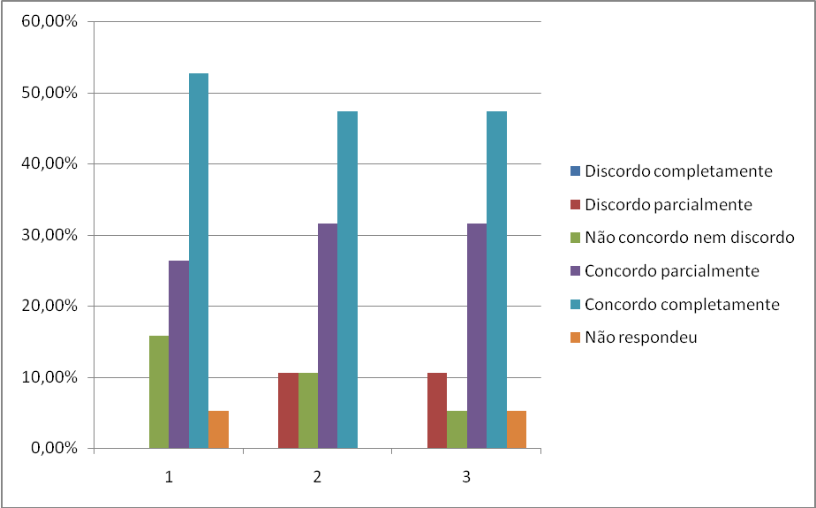

4.7 Ter visão estratégica

Os dados obtidos na Tabela 06 permitem verificar que:
- em relação à competência 21 conhecer o negócio da organização e seu ambiente 21,05% concordam completamente, 42,11% concordam parcialmente, 15,79% não concordam nem discordam, 15,79% discordam parcialmente e 5,26% discordam completamente.
- em relação à competência 22 entender o negócio da organização e seu ambiente 21,05% concordam completamente, 36,84% concordam parcialmente, 15,79% não concordam nem discordam, 21,05% discordam parcialmente e 5,26% discordam completamente.
- em relação à competência 23 identificar oportunidades e alternativas de ação na organização 15,79% concordam completamente, 42,11% concordam parcialmente, 21,05% não concordam nem discordam; 5,26% discordam parcialmente, e 5,26% discordam completamente. 10,53% não responderam (deixaram em branco).

Tabela 7 – Ter visão estratégica
Ter visão estratégica
 |  | Capacidade 21 |  | Capacidade 22 |  | Capacidade 23
Escala |  | % | f | % | f | % | f
Cod | Descrição
1 | Discordo completamente | 5,26% | 1 | 5,26% | 1 | 5,26% | 1
2 | Discordo parcialmente | 15,79% | 3 | 21,05% | 4 | 5,26% | 1
3 | Não concordo nem discordo | 15,79% | 3 | 15,79% | 3 | 21,05% | 4
4 | Concordo parcialmente | 42,11% | 8 | 36,84% | 7 | 42,11% | 8
5 | Concordo completamente | 21,05% | 4 | 21,05% | 4 | 15,79% | 3
0 | Não respondeu | 0,00% | 0 | 0,00% | 0 | 10,53% | 2
 |  | 100,00% |  | 100,00% |  | 100,00%

Acerca da competência ter visão estratégica, a análise do Gráfico 7 permite inferir que há uma predominância da resposta “concordo parcialmente”.

Gráfico 7 – Ter visão estratégica
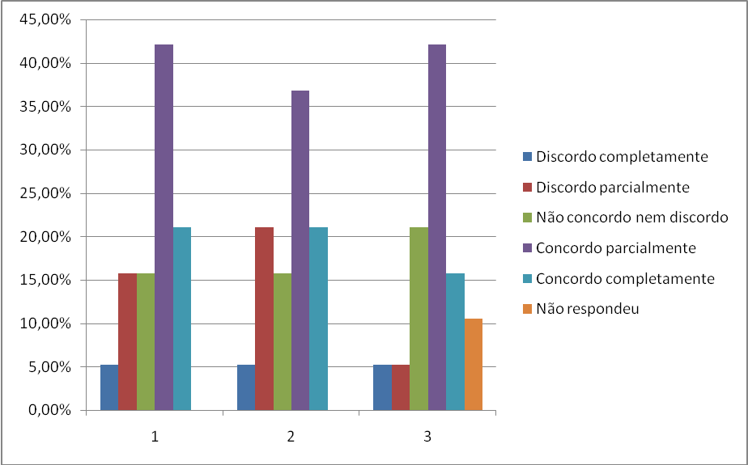

5 Discussão dos resultados

Após as análises dos dados percebeu-se que em relação à competência “Saber agir” houve uma predominância das respostas “concordo parcialmente” e “concordo completamente”, ou seja, o entendimento da maioria dos estudantes foi o de que a IES prepara o futuro fisioterapeuta para saber o que deve fazer na sua atuação profissional, sabendo o por que dos procedimentos, sabendo julgar, escolher e decidir. Portanto, notou-se que a pesquisa ratificou os objetivos da IES relacionados à promoção da competência profissional e a formação crítica que, por sua vez, estão associadas às seguintes competências e habilidades que estão previstas no artigo 4º da Resolução CNE/CES nº 4: atenção à saúde e tomada de decisões.
Em relação à competência “Saber mobilizar” notou-se que no que diz respeito à competência saber mobilizar recursos de pessoas, financeiros, materiais predominou a abstenção, haja vista que os estudantes em sua maioria não concordaram nem discordaram ou não responderam. Já em relação à competência criar sinergia entre os recursos disponíveis e mobilizados para o exercício de suas funções na organização onde vai atuar, predominou a concordância (mesmo que parcial). No que se refere à competência “Saber mobilizar”, observou-se certa incongruência em relação aos objetivos da IES de formar fisioterapeutas para o exercício técnico com outros profissionais e utilização de sistemas visando racionalização do trabalho com possibilidade de alta produtividade sem prejuízo da qualidade. No mesmo sentido, notou-se que a IES em tese é falha em relação às seguintes competências que estão previstas no artigo 4º da Resolução CNE/CES nº 4: os profissionais devem estar aptos a fazer o gerenciamento e administração tanto da força de trabalho, dos recursos físicos e materiais.
No que se refere à competência “Saber comunicar” verificou-se que ocorreu a predominância das respostas “concordo parcialmente” e “concordo completamente”, portanto, segundo os estudantes a IES prepara o futuro fisioterapeuta para compreender, processar e transmitir os conhecimentos e as informações indo de encontro a diretriz comunicação (os profissionais de saúde devem ser acessíveis e devem manter a confidencialidade das informações a eles confiadas, na interação com outros profissionais de saúde e o público em geral. A comunicação envolve comunicação verbal, não- verbal e habilidades de escrita e leitura; o domínio de, pelo menos, uma língua estrangeira e de tecnologias de comunicação e informação) prevista no artigo 4º da Resolução CNE/CES nº 4.
No tocante à competência “Saber aprender” notou-se a predominância das respostas “concordo parcialmente” e “concordo completamente”, o que demonstrou que os estudantes entendem que os objetivos pautados pela IES (Incentivar o trabalho de pesquisa e investigação científica) e que estão balizados pela competência prevista no artigo 4º da Resolução CNE/CES nº 4, qual seja: educação permanente (os profissionais devem ser capazes de aprender continuamente, tanto na sua formação, quanto na sua prática... devem aprender a aprender e ter responsabilidade e compromisso com a sua educação e o treinamento/estágios das futuras gerações de profissionais...) são cumpridos e refletirão no futuro fisioterapeuta.
Relativamente à competência “Saber comprometer-se” ocorreu a predominância das respostas “concordo parcialmente” e “concordo completamente”, o que demonstrou que os estudantes acreditam que a IES prepara o futuro fisioterapeuta para engajar-se e comprometer-se com os objetivos da organização. Não foi possível observar estas competências nos objetivos da IES, bem como nas diretrizes da LDB.
Já em relação à competência “Saber assumir responsabilidades” inferiu-se que predominaram as respostas “concordo completamente” e “concordo parcialmente”, o que permitiu perceber que os alunos acreditam que o curso proporciona condições ao futuro profissional da fisioterapia de ser responsável na sua área de atuação na organização de saúde, assumir os riscos e as consequências de suas ações e ser reconhecido na sua área de atuação como um profissional responsável e competente. Inclusive, em consonância com o objetivo traçado pela IES de formar fisioterapeutas dentro de sólidos valores que lhes possibilitem exercer sua profissão com responsabilidade.
No que refere à competência ter visão estratégica notou-se a predominância da resposta “concordo parcialmente”, o que nos permitiu inferir que o estudantes acreditam que a IES os prepara para conhecer e entender o negócio da organização e seu ambiente e para identificar oportunidades e alternativas de ação na organização. Aduz-se que este posicionamento está em estreita relação com o objetivo proposto pela IES de capacitar recursos humanos em Fisioterapia que, integrando-se aos diversos segmentos da sociedade, sejam capazes de iniciativas pessoais ou coletivas na busca de novas e pioneiras formas de atuação no mercado de trabalho, bem como, relacionam-se com as competências administração e gerenciamento (devem estar aptos a serem empreendedores, gestores, empregadores ou lideranças na equipe de saúde) previstas no artigo 4º da Resolução CNE/CES nº 4.

6 Considerações finais
Percebeu-se, a partir das percepções dos discentes, que o curso de graduação em Fisioterapia de uma IES da região metropolitana de Belo Horizonte contribuí para a formação e desenvolvimento das competências profissionais dos futuros fisioterapeutas, uma vez que em seis competências - das sete adaptadas do modelo de Fleury e Fleury (2001), os discentes concordaram plenamente que a IES prepara o futuro fisioterapeuta para a atuação profissional.
A partir da apresentação dos dados e da discussão dos resultados notou-se que apenas em relação à competência “Saber mobilizar” e, mesmo assim, apenas em relação à competência adaptada “saber mobilizar recursos de pessoas, financeiros e materiais” os estudantes não se posicionaram favoravelmente. Ressalta-se, para tanto, que a maioria das respostas foi direcionada para “não concordam nem discordam” (31,58%) e que o percentual de abstenção foi alto (26,32% não responderam). Portanto, apenas a análise quantitativa não comprova se existe uma falha quanto ao desenvolvimento desta competência. Neste ponto, sugere-se uma pesquisa qualitativa a fim de se verificar melhor se a formação desta competência de fato não está ocorrendo.
Através da análise documental verificou-se que os objetivos do Curso de Fisioterapia da IES analisada foram traçados em consonância com as diretrizes curriculares, previstas na Resolução CNE/CES nº 4, de 19 de fevereiro de 2002. A partir deste pressuposto e, levando-se em consideração a percepção dos discentes, conclui-se que, no caso em análise, a flexibilidade curricular permitida pela LDB não afetou a formação e o desenvolvimento das competências necessárias ao futuro fisioterapeuta.
No entanto, cumpre salientar dois aspectos relevantes: primeiramente, que este estudo não se aplica a outras IES, uma vez que as diretrizes curriculares possibilitaram a flexibilidade curricular dos cursos de fisioterapia; e, secundariamente, que esta pesquisa não levou em consideração a ótica dos docentes o que, por certo, possibilitará o aprofundamento do estudo em relação à formação e desenvolvimento das competências dos futuros fisioterapeutas a partir da adequação dos currículos às necessidades da sociedade e das organizações. Diante disso e dos dados analisados, sugere-se, para estudos futuros, a ampliação da pesquisa, incluindo outras IES, assim como os docentes.
Dentre as limitações observadas nesta pesquisa, ressalta-se a dificuldade de acesso aos cursos da área da saúde, no caso em análise o Curso de Fisioterapia, tendo em vista a necessidade de autorização do Comitê de Ética da IES para realização da pesquisa, o que, retarda e dificulta a realização da pesquisa. Ressalta-se que foram procuradas diversas Instituições e apenas a pesquisada autorizou em tempo hábil a realização.

Referências

BASTOS, Carmen Célia Barradas Correia. A reconfiguração curricular da educação: um olhar para os projetos pedagógicos. Educare et Educare. Revista de Educação. Vol. I. nº I jan./jun. 2006, p. 315-320.
BRASIL. Lei 9.394. Brasília: 1996 (Lei de Diretrizes e Bases da Educação Nacional – LDB)
BRASIL. MEC. Resolução CNE/CES nº 4, de 19/02/2002.
CATANI, Afrânio Mendes; DOURADO, Luiz Fernandes; OLIVEIRA, João Ferreira de. Política educacional, mudanças no mundo do trabalho e reforma curricular dos cursos de graduação no Brasil. Revista Educação & Sociedade, ano XXII, no 75, Agosto/2001. Disponível em: http://www.scielo.br/pdf/es/v22n75/22n75a06.pdf. Acesso em: 20 ago. 2011.
FAGUNDES, Augusta Isabel Junqueira. LDB – Dez anos em ação. Disponível em: www.ipae.com.br/ldb/augustafacundes.doc. Acesso em: 01 ago. 2011.
FLEURY, Afonso; FEURY, Maria Tereza Lem. Construindo o conceito de competência. Rev. adm. contemp. vol.5 no.spe Curitiba 2001. Disponível em: http://www.scielo.br/scielo.php?pid=S1415-65552001000500010&script=sci_arttext. Acesso em: 01 ago. 2011.
ITO, Elaine EmiI; LEITE, Maria Madalena Januário; PERES, Aida Maris; TAKAHASHI, Regina Toshie. O ensino de enfermagem e as diretrizes curriculares nacionais: utopia X realidade. Ver. Esc. Enfermagem USP: 2006; 40(4):570-5. Disponível em: http://www.scielo.br/pdf/reeusp/v40n4/v40n4a16.pdf. Acesso em: 01 ago. 2011.
LIMA, V. V. Competência: distintas abordagens e implicações na formação de profissionais de saúde. Interface - Comunic., Saúde, Educ., v.9, n.17, p.369-79, mar/ago 2005.
MACHADO, Nílson José. Competência e profissionalismo: o lugar da ética. Disponível em: http://www.letras.ufmg.br/espanhol/pdf%5C%C3%89tica%20e%20cidadania%5CO%20lugar%20da%20%C3%A9tica.pdf. Acesso em: 01 ago. 2011.
MARTINS, Carlos Benedito. O ensino superior brasileiro nos anos 90. São Paulo: São Paulo em Perspectiva, 14(1) 2000. P. 41-60.
MOTTA, Luciana Branco da; AGUIAR, Adriana Cavalcanti de. Novas competências profissionais em saúde e o envelhecimento populacional brasileiro: integralidade, interdisciplinariedade e intersetorialidade. Ciênc. Saúde Coletiva [online]. 2007, vol.12, n.2, pp. 363-372. ISSN 1413-8123.
PICCHAI, Djair. Competências gerenciais: caso de um hospital público. Disponível em: http://www.fundap.sp.gov.br/debatesfundap/pdf/Gestao_de_Poi%C3%ADticas_Publicas/Compet%C3%AAncias_Gerenciais.pdf. Acesso em: 01 ago. 2011.
SCHWARTZMAN, Simon. A Revolução silenciosa do ensino superior. Preparado para apresentação no Seminário sobre “O sistema de ensino superior brasileiro em transformação”, São Paulo, NUPES/USP, março de 2000. Publicado em Eunice Ribeiro Durham e Helena Sampaio, O ensino superior em transformação, São Paulo, Núcleo de Pesquisas sobre Ensino Superior (NUPES/USP), pp 13-30. Disponível em: http://biblioteca.planejamento.gov.br/biblioteca-tematica-1/textos/educacao-cultura/TEXTO%202%202013%20A%20Revolucao%20Silenciosa%20do%20Ensino%20Superior.pdf. Acesso em: 01 ago. 2011.
SCHWARTZMAN, Jacques; SCHWARTZMAN, Simon. O ensino superior privado como setor econômico. Disponível em: http://biblioteca.planejamento.gov.br/biblioteca-tematica-1/textos/educacao-cultura/texto-98-2013-o-ensino-superior-privado-como-setor-economico.pdf. Acesso em: 01 ago. 2011.
VERGARA, Sylvia Constant. Projetos e relatórios de pesquisa em administração. 4ª Ed. São Paulo: Atlas, 2003.

